**11.04 Я досліджую світ**

**Тема. Міні-проєкт «Перелітний птах»**

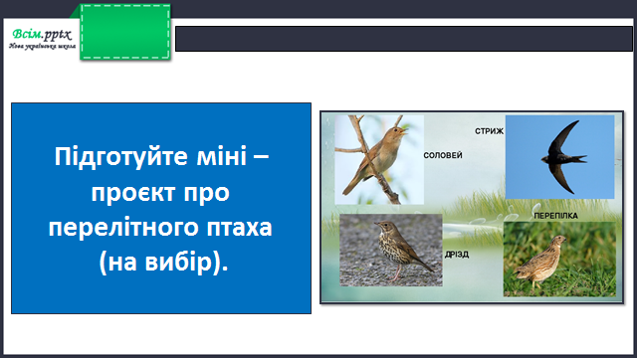

Для створення міні-проєкту визначись, про якого птаха ти будеш готувати інформацію.

Оформи зібрану інформацію у вигляді презентації або буклету.

Інформацію про птаха презентуй за планом:

План

1. Назва птаха.

2. За якими ознаками його впізнають?

3. Коли повертається з теплих країв?

4. Чим живиться?

5. Як мостить гніздо і виводить пташенят?

6. Яку користь приносить природі і людям?

Доповни розповідь малюнком.